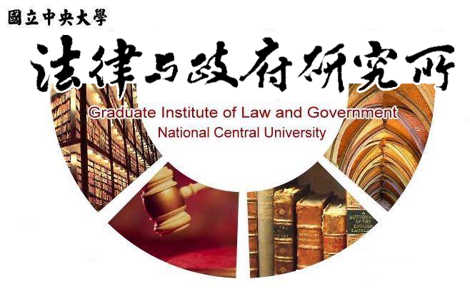

主旨
為辦理本所碩士在職專班蔡侑乘同學學位考試事宜

說明
1.研 究 生：蔡侑乘
2.指導教授：許雲翔教授
3.論文題目：政府採購招標案件的課責性研究—以桃園市基層單位未達公告金額之旅遊性質採購案件為例
4.口試委員：曾冠球教授、黃之棟教授、許雲翔教授
5.時 間：113年3月22日(星期五)上午10:30
6.地 點：客家大樓4樓418室

法律與政府研究所
113年3月8日

